


=
Soluciones Avanzadas de Ensayos de Integridad para Estructuras Aeroportuarias

Un Análisis de Casos que Evalúan el Desempeño y la Confiabilidad en Sistemas de Cimentación Complejos
La construcción moderna de aeropuertos exige un rendimiento excepcional por parte de las cimentaciones profundas. Las terminales, los garajes de estacionamiento y las estructuras de soporte de varios pisos deben soportar cargas elevadas, largas vidas de servicio y criterios de desempeño estrictos, mientras los cronogramas de construcción siguen siendo ajustados. Para cumplir con estas exigencias, los ingenieros recurren cada vez más a métodos avanzados de ensayos de integridad para confirmar la calidad de la cimentación de manera temprana y eficiente.
Los siguientes estudios de caso destacan cómo se aplicaron tecnologías de ensayos de integridad utilizando soluciones de aseguramiento de calidad de Pile Dynamics, Inc. (PDI) en importantes proyectos aeroportuarios de EE. UU., cada uno con sistemas de cimentación y desafíos constructivos distintos.
Cliente: A.H. Beck Foundation Co., Inc.
Ubicación: Mobile, Alabama
Métodos de Ensayo:
- Perfilaje de Integridad Térmica (TIP)
- Registro Sónico entre Tubos (CSL)
Aeropuerto Internacional de Mobile – Mobile, Alabama
Como parte de una importante expansión en el Aeropuerto Internacional de Mobile, se construyeron una nueva terminal y un garaje de estacionamiento de cinco pisos para apoyar el creciente número de pasajeros. La terminal fue diseñada con cinco nuevas puertas de embarque y capacidad de expansión futura de hasta doce, mientras que la estructura de estacionamiento añadió 1,250 espacios. Dado el tamaño y la importancia de estas estructuras, se seleccionaron pilotes barrenados (drilled shafts) para soportar el sistema de cimentación profunda.
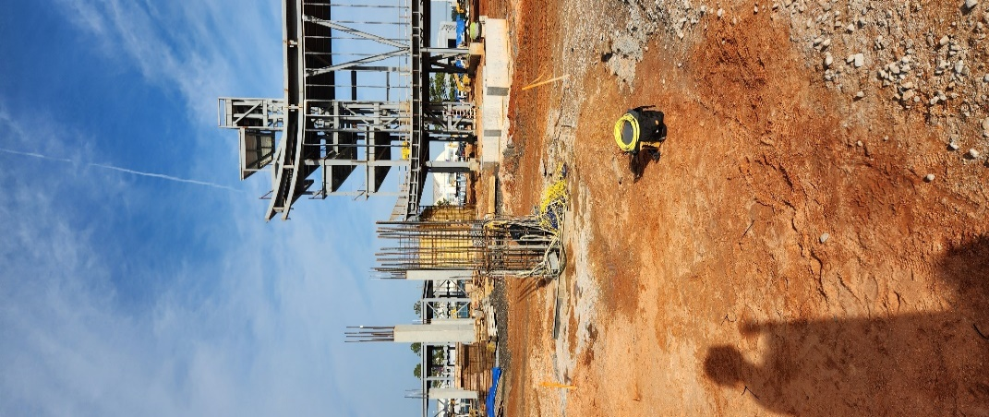
Para evaluar la integridad de los pilotes durante la construcción, se instalaron dos pilotes de producción utilizando el método de Perfilaje de Integridad Térmica (TIP). Los cables Thermal Wire® de PDI se instalaron a lo largo de toda la longitud de cada jaula de refuerzo para monitorear los cambios de temperatura conforme el concreto fraguaba.
En paralelo, se especificó el Registro Sónico entre Tubos (CSL) para evaluar adicionalmente la calidad del concreto. Se instalaron tubos de acceso de acero en cada pilote y se realizaron las pruebas utilizando el Cross Hole Analyzer (CHAMP-Q) de Pile Dynamics (Figura 1). Los pilotes barrenados tenían un diámetro aproximado de 54 pulgadas (~1.4m) y se extendían entre 65 y 80 pies (~19.8 y 24.4m) por debajo del nivel del terreno.
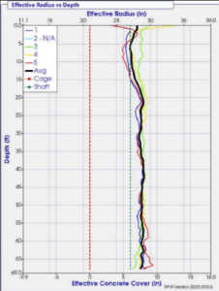
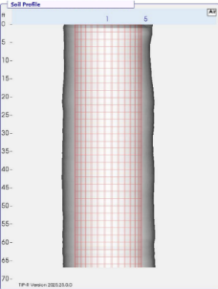
Gracias a la eficiencia del ensayo TIP, los datos se transmitieron en tiempo real a la nube segura ATLAS™, y el análisis completo estuvo disponible poco después de alcanzarse las temperaturas máximas de curado. Los perfiles de temperatura TIP proporcionaron información sobre la uniformidad del concreto y la geometría efectiva del pilote en las primeras etapas del curado (Figuras 2 y 3).
Después de tres a siete días de curado, se realizó la prueba CSL introduciendo las sondas transceptoras CHAMP-Q a través de los tubos de acceso. A medida que las sondas se elevaban en conjunto, se transmitían y recibían pulsos sónicos entre los pares de tubos, mientras que los codificadores digitales registraban mediciones precisas de profundidad. Los datos resultantes generaron diagramas tipo cascada (waterfall), gráficas de tiempos de primera llegada y perfiles de intensidad de señal, permitiendo a los ingenieros evaluar la consistencia del concreto e identificar posibles anomalías.
Figura 2. Aeropuerto de Mobile – Ejemplo de Perfilaje de Integridad Térmica (TIP), Radio Efectivo vs. Profundidad

Figura 3. Aeropuerto de Mobile – Ejemplo de Perfilaje de Integridad Térmica (TIP), Perfil del Suelo

Este rápido tiempo de respuesta permitió a los equipos de construcción confirmar la aceptación de los pilotes de manera ágil y continuar con confianza, minimizando retrasos en este proyecto aeroportuario de ritmo acelerado.
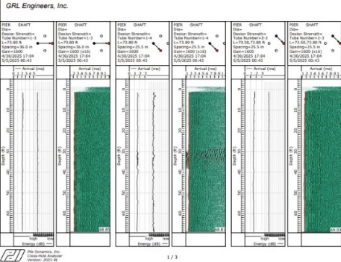

Figura 1. Aeropuerto de Mobile – Ejemplo de Registro Sónico entre Tubos (CSL) con CHAMP-Q
CHAMP-Q

Aeropuerto Internacional del Suroeste de Florida – Fort Myers, Florida
En el Aeropuerto Internacional del Suroeste de Florida, las exigencias de la cimentación estuvieron determinadas por la construcción de una nueva terminal diseñada para atender entre 10,000 y 15,000 pasajeros por día. Se seleccionaron pilotes barrenados in-situ “Augered-Cast-in-Place” (ACIP) para las cimentaciones profundas debido a su eficiencia de instalación y a las condiciones favorables del suelo, lo que convirtió a los pilotes ACIP en la opción óptima.
Cliente: R.W. Harris, Inc.
Ubicación: Fort Meyers, Florida
Métodos de Ensay:
- Perfilaje de Integridad Térmica (TIP)
- Ensayo de Integridad de Bajas Deformaciones (PIT)

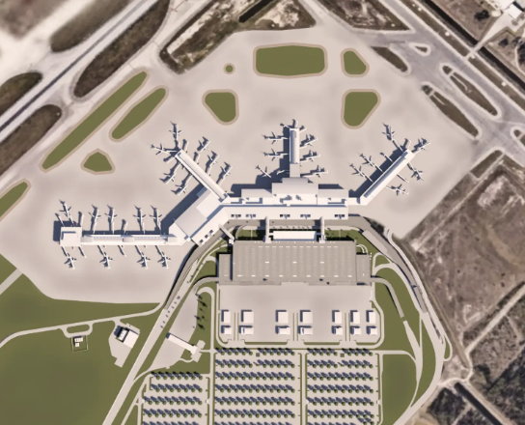
Las pruebas de integridad desempeñaron un papel fundamental en el aseguramiento de la calidad a lo largo de este amplio programa de pilotes de producción. Se realizó Perfilaje de Integridad Térmica (TIP) en aproximadamente el cinco por ciento de los pilotes —alrededor de 130 en total—. Para cada pilote instrumentado, se instaló un solo cable Thermal Wire® a lo largo de toda la longitud de la barra de refuerzo central. Una vez completada la colocación de la lechada (grout), se conectó un registrador de datos TAG y TAP-Edge para comenzar la adquisición de datos en tiempo real.

Los datos de temperatura de los pilotes estuvieron disponibles tanto en el sitio como de forma remota a través de ATLAS™ “Secure Cloud Data Management”, lo que permitió a los ingenieros monitorear el comportamiento del curado poco después de la instalación. A las pocas horas de completarse el vaciado del concreto, los resultados estaban disponibles para evaluar la integridad del concreto, identificar posibles anomalías y determinar si era necesaria alguna acción correctiva. (Véase la Figura 4.)

Además del TIP, se realizaron Ensayos de Integridad de Bajas Deformaciones (PIT) utilizando el “Pile Integrity Tester” (PIT) de Pile Dynamics en pilotes ACIP seleccionados donde no se había utilizado TIP. Los pilotes tenían un diámetro nominal de 14 pulgadas (~0.36m) y se extendían aproximadamente entre 94 y 95 pies (~28.7 y 29.0m) de longitud. Las pruebas consistieron en aplicar impactos con un martillo de mano en la parte superior de cada pilote ensayado, utilizando martillos de entre 2 y 12 libras para optimizar la calidad de la señal. La interpretación de los resultados PIT se limitó aproximadamente a la mitad superior del pilote debido a la alta relación longitud-diámetro de los pilotes ensayados. Las gráficas de velocidad en tiempo real permitieron a los ingenieros identificar rápidamente cualquier preocupación significativa de integridad en la porción superior de los pilotes. (Véase la Figura 5.)
Aeropuerto Internacional del Suroeste de Florida – Vista Aérea de la Expansión del Concourse E

Las pruebas PIT ofrecieron una evaluación rápida de la integridad de pilotes seleccionados aleatoriamente, mientras que el TIP proporcionó una evaluación más detallada a lo largo de toda la longitud del pilote, disponible pocas horas después de su construcción. En conjunto, estos métodos permitieron evaluar rápidamente el desempeño de la cimentación sin interrumpir el avance de la obra.

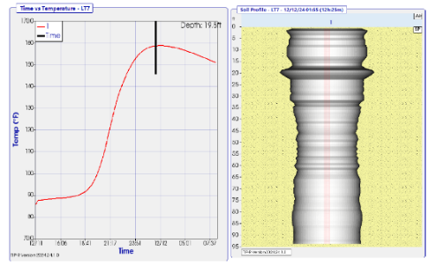
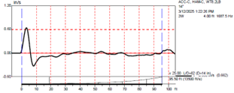

Figura 5. Aeropuerto del Suroeste de Florida – Ejemplo de Gráfica de Ensayo de Integridad de Bajas Deformaciones (PIT)

Figura 4. Aeropuerto del Suroeste de Florida – Perfilaje de Integridad Térmica (TIP), Perfil del Suelo

Aeropuerto Internacional John Glenn Columbus – Columbus, Ohio
El Aeropuerto Internacional John Glenn Columbus (CMH) está llevando a cabo una expansión de $2 mil millones a lo largo de varios años, cuyo eje principal es una nueva terminal de 1 millón de pies cuadrados, programada para abrir a inicios de 2029. El proyecto, diseñado para atender a más de 13 millones de pasajeros anuales, incluye 36 nuevas puertas, un mercado central y un garaje de estacionamiento con 5,000 espacios. El proyecto de la Terminal Midfield del aeropuerto consistió en la construcción de una nueva terminal de dos niveles con entrepiso (mezzanine) y un puente peatonal sobre la vía de salidas, que se conectará a un futuro garaje de estacionamiento mediante pasarelas peatonales. Además, un puente frontal multinivel proporcionó acceso hacia y desde la terminal. El proyecto fue diseñado para cumplir con el nivel de certificación del sistema de calificación “Leadership in Energy & Environmental Design (LEED)” del U.S. Green Building Council, según lo especificado en la Sección 01 81 13 “Requisitos de Diseño Sostenible.”
Cliente: Beaver Excavating – Puente Frontal de la Terminal; Richard Goettle, Inc. – Edificio de la Terminal
Ubicación: Columbus, Ohio
Métodos de Ensayo::
- Perfilaje de Integridad Térmica (TIP)
- Registro Sónico entre Tubos (CSL)
- Ensayo de Carga Estática (SLT)
- Ensayo Dinámico de Alta Deformación (HSDLT)
- Ensayo de Integridad de Pilotes (PIT)

El puente frontal multinivel de la terminal se apoyó sobre pilotes perforados (drilled shafts) de 60" y 72" (1.5 y 1.8m) ubicados bajo las pilas, y sobre pilotes ACIP de 14" (~0.36m) en cada estribo. GRL Engineers, Inc. realizó TIP, PIT, SLT y HSDLT para los pilotes ACIP de los estribos. Se instalaron dos pilotes de demostración, y se utilizaron el Thermal Integrity Profiler (TIP) de PDI, el Cross Hole Analyzer (CHAMP-Q) y el Pile Driving Analyzer® (PDA) con software DLT para realizar los ensayos de aseguramiento de calidad en un pilote de 60" y otro de 72" de diámetro.

Las pruebas de los pilotes de producción incluyeron ensayos TIP (Figura 6) en todos los pilotes, tanto en el edificio de la terminal como en el puente frontal. Además, 225 pilotes adicionales en la sección correspondiente al edificio de la terminal incluyeron pruebas PIT, los cuales estaban soportados por pilotes ACIP de 24" (~0.60m) de diámetro. El programa completo de pruebas, diseñado por GRL Engineers, fue aceptado por los representantes del aeropuerto. Este programa demostró ser efectivo y eficiente, reduciendo al mínimo el riesgo de retrasos en la programación y permitiendo que el proyecto avanzara conforme al cronograma previsto.
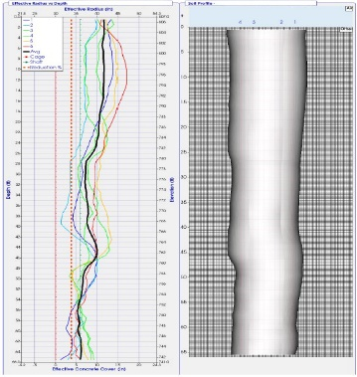

Figura 6. Aeropuerto de Columbus – Perfilaje de Integridad Térmica (TIP), Perfil del Suelo

Aeropuerto Internacional John Glenn – Columbus, Ohio

Resultados y Valor del Proyecto
A lo largo de estos proyectos aeroportuarios, las pruebas de integridad permitieron una evaluación temprana de la calidad de las cimentaciones, redujeron la incertidumbre y el riesgo, y facilitaron la aceptación oportuna de los elementos de cimentación profunda. La combinación de TIP, CSL y PIT proporcionó perspectivas complementarias—desde una evaluación preliminar en tiempo real hasta análisis detallados a lo largo de toda la longitud del elemento—adaptadas a cada tipo de cimentación.

Al aprovechar ATLAS™ “Secure Cloud Data Management”, los equipos de proyecto pudieron revisar los resultados de manera remota, acelerar la toma de decisiones y mitigar el riesgo de retrasos costosos. Estos estudios de caso demuestran cómo los métodos modernos de ensayos de integridad desempeñan un papel fundamental en la entrega de infraestructura aeroportuaria segura, durable y eficiente.

Para obtener más información sobre Pile Dynamics, visite www.pile.com/es/.

